CALENDARIO EVALUACIONES NOVIEMBRE-DICIEMBRE 2026
Profesor Jefe: Tamara Manzano Curso: 1°A
2 | 3 | 4 | 5 | 6 Lenguaje  Evaluación escrita  Lectura complementaria  Viaje a la luna  Autor: Rosario Elizalde  Editorial: Zig - Zag
9 | 10 | 11 | 12 Matemática  Evaluación escrita  Capitulo nº13  -Decenas y unidades hasta el 99.  -Valor posicional hasta el 00 | 13
16 Salida pedagógica teatro | 17 Música  Feliz cumpleaños.  Uso de metalófono | 18 Monitoreo 3 Dominio lector:  -Velocidad  -Entonación y ritmo.  -Precisión al leer las palabras. | 19 | 20 Artes visuales  Trabajo practico en clases  Materiales:  -marcadores de 12 colores
23  Evaluación final matemática Astoreca (externa)  10:10 hrs. | 24 Historia  Trabajo practico en clases  Aporte personajes importantes de Chile  Materiales:  Información en una hoja de carta impresa sobre un personaje importante de Chile:  -nombre  -fecha nacimiento  -aportes o área que se ha destacado.  -imagen 10X15 | 25 Ciencias N.  Trabajo practico en clases  Estaciones del año  Materiales:  -1 caja de zapato pequeña con tapa  Religión:  Pesebre con materiales reciclados.  Se enviará guía con instrucciones. | 26 Inglés  Evaluación English Day | 27
30 Educación Física  Habilidades motrices combinadas a través del juego. | 1 | 2  ENGLISH DAY  Muestra pública | 3 | 4 Lenguaje  Evaluación escrita  Comprensión lectora

CALENDARIO EVALUACIONES NOVIEMBRE-DICIEMBRE 2026
Profesor Jefe: Alejandra Araneda Curso: 1°B
2 | 3 Matemática  Evaluación escrita  Ámbito  Capítulo 12  Tablas y pictogramas  Contenidos:  -usar datos de una tabla  -usar datos de un pictograma  -recolectar información | 4 | 5 | 6 Lenguaje  Evaluación escrita  Ámbito  X – Ñ – K – GE – GI – GUE – GUI  Contenidos:  -reconocer auditivamente  -escritura de consonantes  -asociación imagen  -sonido inicial – final  -silabas  -extraer información  -comprensión lectura
9 | 10 | 11 Historia  Trabajo grupal en clases  Aporte personajes importantes de Chile  Materiales:  -Marcadores de colores. | 12 | 13 Lenguaje  Evaluación escrita  Lectura complementaria  Viaje a la luna  Autor: Rosario Elizalde  Editorial: Zig - Zag
16 Salida pedagógica teatro | 17 Matemática  Evaluación escrita  Capitulo nº13  -Decenas y unidades hasta el 99.  -Valor posicional hasta el 00 | 18 Monitoreo 3  Dominio lector:  -Velocidad  -Entonación y ritmo.  -Precisión al leer las palabras. | 19 | 20 Música  Feliz cumpleaños.  Uso de metalófono
23  Evaluación final matemática Astoreca (externa)  8:15 hrs. | 24 Ciencias  Trabajo practico en clases  Estaciones del año  Materiales:  -1 caja de zapato pequeña con tapa | 25 | 26 Inglés  Evaluación English Day  Parte 1  Religión:  Pesebre con materiales reciclados.  Se enviará guía con instrucciones. | 27
30 Inglés  Evaluación English Day  Parte 2  Educación Física  Habilidades motrices combinadas a través del juego. | 1 | 2  ENGLISH DAY  Muestra pública | 3 | 4 Lenguaje  Evaluación escrita  Comprensión lectora

CALENDARIO EVALUACIONES NOVIEMBRE-DICIEMBRE 2026
Profesor Jefe: Nicole Muñoz Curso: 2°A
2 | 3 Lenguaje  Dictado acumulativo de oraciones.  -Uso de mayúsculas.  -Uso de punto final.  -Uso de palabras en estudio. | 4 Música  Evaluación  Canción "Estrellita dónde estás" en metalófono.  Pauta de Evaluación | 5 | 6 Tecnología/ Artes  Creación objeto tecnológico: "Organizador de útiles escolares"  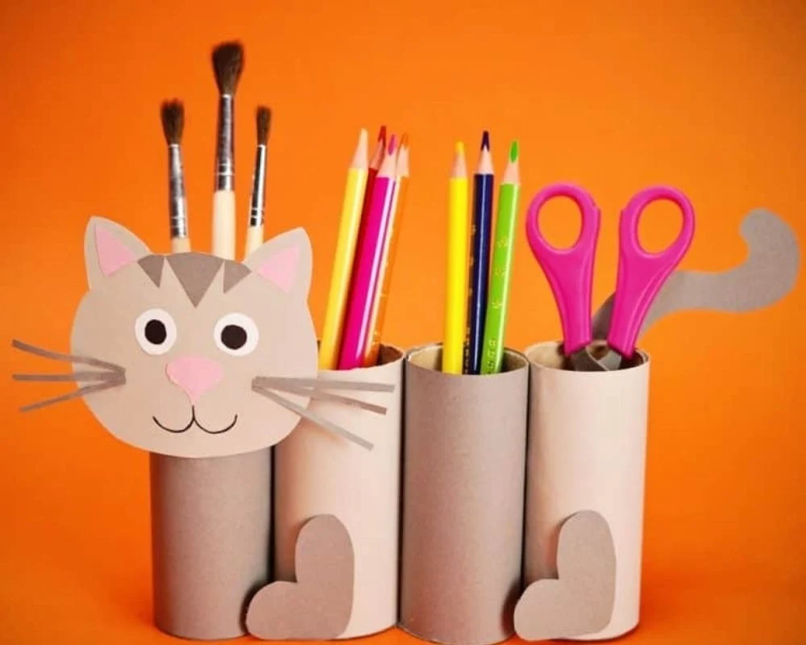Materiales reciclados que utilizará: cilindros de cartón o cajas.  -Pegamento  -Tijeras  -Lápices de colores.
9 | 10 Tecnología/ Artes  Creación objeto tecnológico: "Organizador de útiles escolares"  Materiales reciclados que utilizará: cilindros de cartón o cajas.  -Pegamento  -Tijeras  -Lápices de colores. | 11 | 12 Lenguaje  Ensayo Impulso lector | 13
16 | 17 Matemática  Evaluación Capítulo 10: "Multiplicaciones"  -Sumar repetida o iterada  -Multiplicar con matrices.  -Multiplicar por 2, 5 y 10.  -Resolver problemas de multiplicación. | 18 | 19 Monitoreo 3 Dominio lector:  -Velocidad  -Entonación y ritmo.  -Precisión al leer las palabras. | 20
23 Religión:  Adornos de navidad con materiales reciclados.  Se enviará guía con instrucciones por Lirmi.  Lenguaje Evaluación  Declamar Poemas.  Se enviarán los poemas por lirmi, deben elegir UN poema para declamar.  (recitar el poema sin leer) | 24 Leguaje  Evaluación Lectura complementaria  ¡Este no es nuestro libro! | 25 Inglés  Evaluación English Day | 26  Evaluación final matemática Astoreca (externa)  10:10 | 27 Salida pedagógica  Historia, Geografía y Ciencias Sociales.  Cierre Unidad 4:  "Vivimos en comunidad"  Visita a las instituciones de Carabineros y Bomberos de Ciudad Satélite.
30 Monitoreo de Ciencias Naturales  -Característica del agua  -Ciclo del agua  -Tiempo atmosférico | 1 Educación Física  Habilidades motrices combinadas para iniciación al deporte con balón.  Matemática  Evaluación Capitulo 11:  "El canje: agrupar y desagrupar"  -Unidades y decenas.  -Agrupar y desagrupar.  -Resolver problemas. | 2  ENGLISH DAY  Muestra pública | 3 Evaluación Ministerial “Impulso lector” | 4 Evaluación Ministerial “Impulso lector”

CALENDARIO EVALUACIONES NOVIEMBRE-DICIEMBRE 2026
Profesor Jefe: Alejandra Hermosilla Curso: 2°B
2 | 3 | 4 Música  Evaluación  Canción "Pastorcito" en metalófono.  Pauta de Evaluación | 5 | 6
9 | 10 | 11 Educación Física  Habilidades motrices combinadas para iniciación al deporte con balón. | 12 Lenguaje  Ensayo Impulso lector  Tecnología/ Artes  Creación objeto tecnológico: "Organizador de útiles escolares"  Materiales reciclados que utilizará: cilindros de cartón o cajas.  -Pegamento  -Tijeras  -Lápices de colores. | 13 Lenguaje  Tecnología/ Artes  Creación objeto tecnológico: "Organizador de útiles escolares"  Materiales reciclados que utilizará: cilindros de cartón o cajas.  -Pegamento  -Tijeras  -Lápices de colores.
16 Matemática  Evaluación Capítulo 10:  "Multiplicaciones"  -Sumar repetida o iterada  -Multiplicar con matrices.  -Multiplicar por 2, 5 y 10.  -Resolver problemas de multiplicación. | 17 Inglés  Unit 6: I`m on holiday!  Practical work:  Materiales:  -1 hoja de cartulina tamaño block (Color claro)  -Plumones de colores  -Lápiz grafito  -Goma  -Pegamento en barra  -Regla  -Imágenes a color, tamaño 5x5 de: sandalias, gorro (jockey), bloqueador, shorts, falda, polera, traje de baño entero de mujer, lentes de sol. | 18 | 19 | 20  Monitoreo 3 Dominio lector:  -Velocidad  -Entonación y ritmo.  -Precisión al leer las palabras.
23 Lenguaje  Declamar Poemas.  Se enviarán los poemas por lirmi, deben elegir UN poema para declamar.  (recitar el poema sin leer) | 24 Lenguaje  Evaluación Lectura complementaria  ¡Este no es nuestro libro! | 25 | 26  Evaluación final matemática Astoreca (externa)  8:15 hrs | 27 Religión:  Adornos de navidad con materiales reciclados.  Se enviará guía con instrucciones por Lirmi.  Salida pedagógica  Historia, Geografía y Ciencias Sociales.  Cierre Unidad 4:  "Vivimos en comunidad"  Visita a las instituciones de Carabineros y Bomberos de Ciudad Satélite.
30 Monitoreo de Ciencias Naturales  -Característica del agua  -Ciclo del agua  -Tiempo atmosférico | 1 Matemática  Evaluación Capitulo 11:  "El canje: agrupar y desagrupar"  -Unidades y decenas.  -Agrupar y desagrupar.  -Resolver problemas. | 2 ENGLISH DAY  Muestra pública | 3 Evaluación Ministerial “Impulso lector” | 4 Evaluación Ministerial “Impulso lector”

Canción para música: https://www.youtube.com/watch?v=BnR1LE5ZQiw

